

### **05 Ekim 2017**

# Büyüme Değerlendirmesi :

# 2017 2. Çeyrek

**İKİNCİ ÇEYREKTE YATIRIM VE İHRACATLA YÜKSEK BÜYÜME**

**Seyfettin Gürsel[1] ve Ozan Bakış[2]**

**Yönetici** **Özeti**

2017 yılının ikinci çeyreğinde Gayri Safi Yurtiçi Hasıla (GSYH) mevsim ve takvim etkilerinden arındırılmış rakamlarla bir önceki çeyreğe kıyasla yüzde 2,1, geçen yılın ikinci çeyreğine kıyasla yüzde 5,1 oranında arttı. Betam olarak çeyreklik büyümeyi yüzde 2,0, yıldan yıla büyümeyi ise yüzde 6,2 olarak tahmin etmiştik. Yıldan yıla büyümeye en yüksek katkıyı yüzde 10’a yakın büyüyen yatırımlar yaptı. Yine yüzde 10’un üzerinde büyüyen ihracatın katkısı çok yüksek oldu. Yatırım ve ihracata nazaran büyüme oranı düşük kalan tüketimin katkısı da pozitif ancak nispeten zayıf kaldı. Buna karşılık kamu tüketimi, ithalat ve stok değişiminin katkısı negatif oldu.

Kısa süre önce açıklanan 2018-2020 Orta Vadeli Programında (OVP) 2017 için öngörülen yüzde 5,5’luk GSYH artışının, üçüncü çeyrekte baz etkisiyle yaşanacak yüksek büyümenin de katkısıyla aşılabileceğini öngörüyoruz. İstisnai teşviklerin 2018’den itibaren yürürlükte olmayacağı düşünüldüğünde OVP’de gelecek yıllar için öngörülen yüzde 5,5’luk büyüme hedefinin hangi kanallardan sağlanacağı tartışmaya açıktır.

**Şekil 1: GSYH alt kalemlerinin 2017 2. çeyrekte bir önceki yılın aynı çeyreğine göre büyüme oranları (sol şekil ) ve büyümeye katkıları (sağ şekil)**

Kaynak: TÜİK, Betam.

**Özel tüketimde hareketlenme**

Yıllık değişimler itibariyle birinci çeyrekte yüzde 3,6 oranlık özel tüketim artışı ikinci çeyrekte yüzde 3,2’ye geriledi. Büyümeye katkı 2,1 yüzde puandan 1,9 puana düştü. (Tablo 1). Bununla birlikte, mevsim ve takvim etkilerinden arındırılmış rakamlara baktığımızda farklı bir eğilim olduğunu görüyoruz. İlk çeyrekte tüketimin büyümeye katkısı negatif iken ikinci çeyrek bu katkı pozitif ve görece yüksektir (Tablo 2). Tüketime yönelik ÖTV indirimi desteklerinin ikinci çeyrekten itibaren belirginleştiği söylenebilir.

**Tablo 1:** GSYH alt kalemlerinin 2017 1. ve 2. çeyrekte bir önceki yılın aynı çeyreğine göre büyüme oranları ve büyümeye katkıları

|  |  |  |  |  |
| --- | --- | --- | --- | --- |
|  | **2017Q1** | | **2017Q2** | |
|  | **Değişim (%)** | **Katkı (%)** | **Değişim (%)** | **Katkı (%)** |
| **Özel Tüketim** | 3.6 | 2.1 | 3.2 | 1.9 |
| **Kamu Tüketimi** | 9.7 | 1.4 | -4.3 | -0.7 |
| **Yatırım** | 3.0 | 0.9 | 9.5 | 2.8 |
| **Stok Değişimi** |  | -1.6 |  | -0.8 |
| **İhracat** | 10.9 | 2.5 | 10.5 | 2.3 |
| **İthalat** | 0.7 | -0.1 | 2.3 | -0.5 |
| **GSYH** | 5.2 |  | 5.1 |  |

Kaynak: TÜİK, Betam.

**Tablo 2:** GSYH alt kalemlerinin 2017 1. ve 2. çeyrekte bir önceki çeyreğe göre büyüme oranları ve büyümeye katkıları (mevsim ve takvim etkilerinden arındırılmış)

|  |  |  |  |  |
| --- | --- | --- | --- | --- |
|  | **2017Q1** | | **2017Q2** | |
|  | **Değişim (%)** | **Katkı (%)** | **Değişim (%)** | **Katkı (%)** |
| **Özel Tüketim** | -0.9 | -0.5 | 2.1 | 1.2 |
| **Kamu Tüketimi** | 0.7 | 0.1 | -3.9 | -0.6 |
| **Yatırım** | -1.0 | -0.3 | 6.3 | 1.8 |
| **Stok Değişimi** |  | 0.4 |  | 1.0 |
| **İhracat** | 6.4 | 1.4 | -0.7 | -0.2 |
| **İthalat** | -0.9 | 0.2 | 5.3 | -1.3 |
| **GSYH** | 1.3 |  | 2.1 |  |

Kaynak: TÜİK, Betam.

**Yatırımlarda sürpriz artış**

2017 yılının ikinci çeyrek büyüme ve büyümeye katkı oranları açısından esas sürpriz yatırımlardan geldi demek yanlış olmaz. Daha önce yayınladığımız “Ekonomik Büyüme ve Tahminler: Ağustos 2017” Betam araştırma notunda ticari kredilerin patlama yaptığını ve yatırımları sırtladığını vurgulamıştık. Gerçekleşmeler bu tespitimizi doğruluyor. İkinci çeyrekte yatırımların büyümeye katkısı 2,8 yüzde puan oldu. Bu tek başına yüzde 5,1’lik büyüme oranının yarısından biraz fazlası ediyor. İlk çeyrekte yatırım katkısının sadece 0,9 yüzde puan olduğunu hatırlatmak isteriz. Bu yüksek yatırım artışının gerisinde Kredi Garanti Fonu’nun (KGF) etkili olduğu anlaşılıyor[3].

**Stok değişimlerinin katkısı negatif**

2017 yılının her iki çeyreğinde de stoktaki değişikliklerin büyümeye katkısı negatif oldu: sırası ile -1,6 ve -0,8 yüzde puan (Tablo 1). Mevsim ve takvim etkilerinden arındırılmış stok değişiminin çeyreklik büyümeye katkısının ise görece yüksek ve pozitif olduğu görülüyor (Tablo 2).

Burada önemli bir hatırlatma yapmakta fayda var. TÜİK yeni milli gelir serilerini hesaplarken zincirleme hacim endeksi yöntemini kullanıyor. Zincirleme yöntemde hem toplamsallık sorunu olduğu hem de "stoktaki değişiklikler" kalemi için zincirlenmiş endeks türetilemediği için stok değişiminin büyümeye katkısı kolayca hesaplanamamaktadır. Zincirleme hacim endeksi yaklaşımında stok değişimi kaleminin büyümeye katkısının nasıl hesaplanacağını kısa süre önce yayınladığımız araştırma notunda detaylı olarak tartışmıştık (bkz. Betam Araştırma Notu 17/217).

**İhracattan büyümeye yüksek katkı**

Son dönemde TL’nin değer kaybetmesi ile hız kazanan net dış ticaret katkısı ikinci çeyrekte de devam etti. İhracat katkısı 2,3 yüzde puan, ithalat katkısı (eksi) 0,5 yüzde puan olarak gerçekleşti. İlk çeyrekte de benzer katkılar olduğunun ancak yılık değişim itibariyle ithalat artışının ikinci çeyrekte güçlendiğinin altını çizelim (Tablo 1). Nitekim mevsim ve takvim etkilerinden arındırılmış çeyrekten çeyreğe değişime net ihracat katkısının pozitiften negatife döndüğünü görüyoruz. Birinci çeyrekten ikinci çeyreğe ihracat yüzde 0,7 oranında azalarken ithalat artışı yüzde 5,3’e tırmanıyor. Bu gelişmenin iç talepteki artış ile tutarlı olduğunu not etmek isteriz (Tablo 2).

**Kamu harcamalarının büyüme katkısı negatif**

Devletin Nihai Tüketim Harcamalarının yıldan yıla büyümeye katkısı ikinci çeyrekte negatif oldu (eksi 0,7 yüzde puan). Oysa ilk çeyrekte katkı 1,4 yüzde olarak gerçeklemişti (Tablo 1). Çeyrekten çeyreğe olan büyüme katkılarına baktığımızda kamu tüketim harcamalarının her iki çeyrekte de negatif katkı yaptığını görüyoruz. 2016 yılında (referandum yılı) büyük artış kaydeden kamu harcamalarında mali disipline yönelik endişeleri bertaraf etmek için frene basıldığı görülüyor (Tablo 2).

**Büyümenin geleceği**

2017 yılının yıllık büyüme oranları ilk çeyrekte tahminimiz doğrultusunda gerçekleşirken ikinci çeyrekte tahminimizden bir puan kadar düşük geldi. Buna karşılık birinci çeyrekten ikinci çeyreğe büyümenin Betam tahmini doğrultusunda gerçekleştiğini belirtelim. Bilindiği gibi 2016 üçüncü çeyrekte ekonomide daralma meydana gelmişti. Ardından üç çeyrek boyunca GSYH artışları yüksek seyretti. Bu yılın üçüncü çeyreğinde artışın devam ettiği dikkate alındığında bir önceki yılın aynı çeyreğine göre büyüm oranının baz etkisiyle yüksek geleceği konusunda neredeyse herkes hemfikir. Hatta son dönemde düşük tahminleriyle bilinen rating şirketleri bile üçüncü çeyrek GSYH büyümesi için yüzde 7’nin üstünü işaret ediyor.

Betam olarak üçüncü çeyrek büyümesi için ilk tahminimizi önümüzdeki günlerde kamuoyu ile paylaşacağız. Şekil 2’de gördüğümüz üzere üçüncü çeyrekte hatta bir dışsal şok durumu hariç dördüncü çeyrekte ekonomik büyümenin yüksek çıkması sürpriz olmayacaktır. Bu sebeple 2018-2020 Orta Vadeli Program’ında belirtilen yüzde 5,5’luk hedefin tutturulacağı hatta aşılacağını tahmin ediyoruz. Bu büyümenin önemli ölçüde iç talebi destekleyici geniş teşvikler sayesinde başarıldığı göz önünde tutulduğunda ve bu teşviklerin mali disiplin kaygıları bağlamında devam ettirilmesi gündemde olmadığından ekonomik büyüme konusunda asıl sınavın 2018 ve 2019 için hedeflenen yüzde 5,5 GSYH büyümesinde verileceğini söyleyebiliriz.

**Şekil 2:** Bir önceki çeyreğe ve geçen yılın aynı çeyreğine göre GSYH büyüme oranları



Kaynak: TÜİK, Betam.

**Ek Şekil 1.** 2010-2017 Hazine destekli kefaletlerin gelişimi

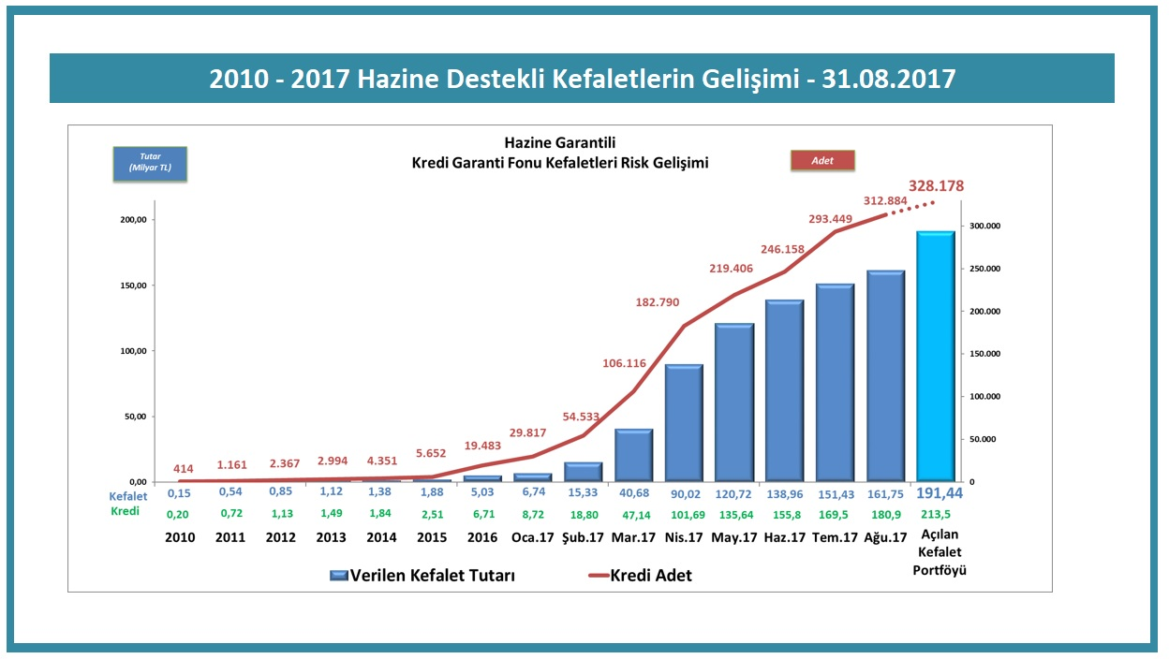

Kaynak: KGF, <http://www.kgf.com.tr/index.php/tr/bilgi-merkezi/rakamlarla-kgf>

1. Prof. Dr. Seyfettin Gürsel, Betam, Direktör, seyfettin.gursel@eas.bahcesehir.edu.tr
2. Doç. Dr. Ozan Bakış, Betam, ozan.bakis@eas.bau.edu.tr
3. KGF’nun Hazine’den aldığı destek tutarı 2015 yılında 2 milyar TL’ye ardından 2017’de 25 milyar TL’ye yükseltildi. 2017’de yapılan düzenlemede KGF tarafından verilen kefaletlerin toplam bakiye tutarı 250 milyar TL ile sınırlandırıldı. Bkz. Ek Şekil 1 ile <http://www.kgf.com.tr/index.php/tr/bilgi-merkezi/rakamlarla-kgf> ve <http://www.kgf.com.tr/index.php/tr/desteklerimiz/kaynaklarimiz/hazine-mustesarligi-fonu>